**Présentation de l’application 2**

Utilité 2

Interface 2

Liste des images 3

Informations de l'image sélectionnée 3

Modification de l'image sélectionnée 4

Bouton “File” 5

**uHDR**

# 

# Présentation de l’application

## Utilité

Cette application permet de visualiser les images de type .jpg ainsi que de type .hdr d’un répertoire précis.Elle permet également la modification de ces images selon différents critères qui seront détaillés dans la partie Interface de ce document. En résumé, les voici :

* Exposition.
* Contraste.
* Échelle.
* Offset.
* Luminosité.
* Couleurs.

Il est aussi possible d'ajouter des “tags” à une image ainsi qu’un score pour la noter.

## Interface

Voici l’interface au lancement de l’application :

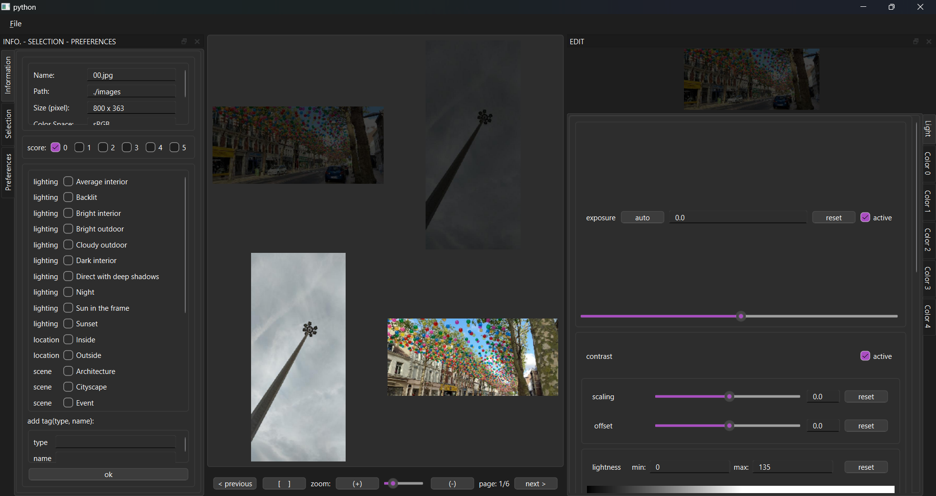

Vous trouverez ensuite les différentes parties de l’interface.

### Liste des images

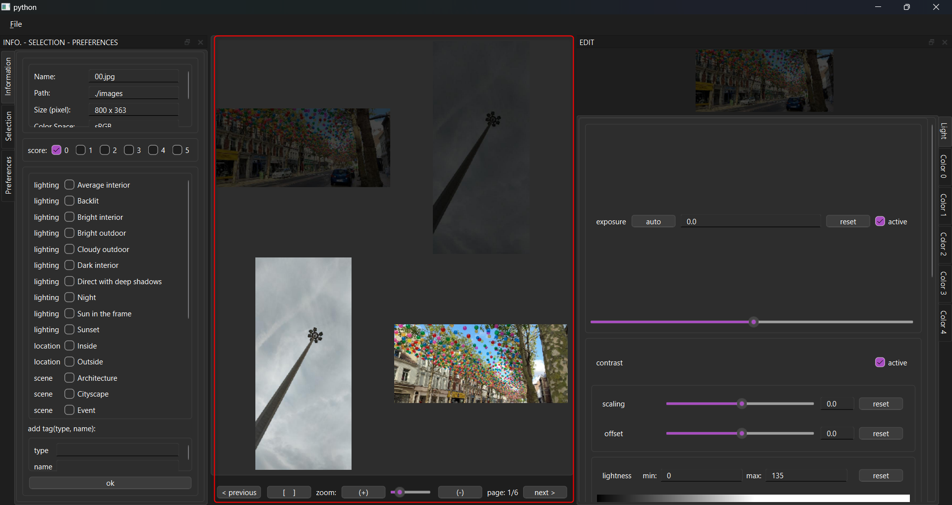

Une liste d’images présentes dans le répertoire par défaut est affichée au centre, et différents choix s’offrent à vous, tels que :

* Cliquer sur une image pour la sélectionner
* Naviguer entre les pages.
* Dézoomer ou zoomer sur la liste.

### Informations de l'image sélectionnée

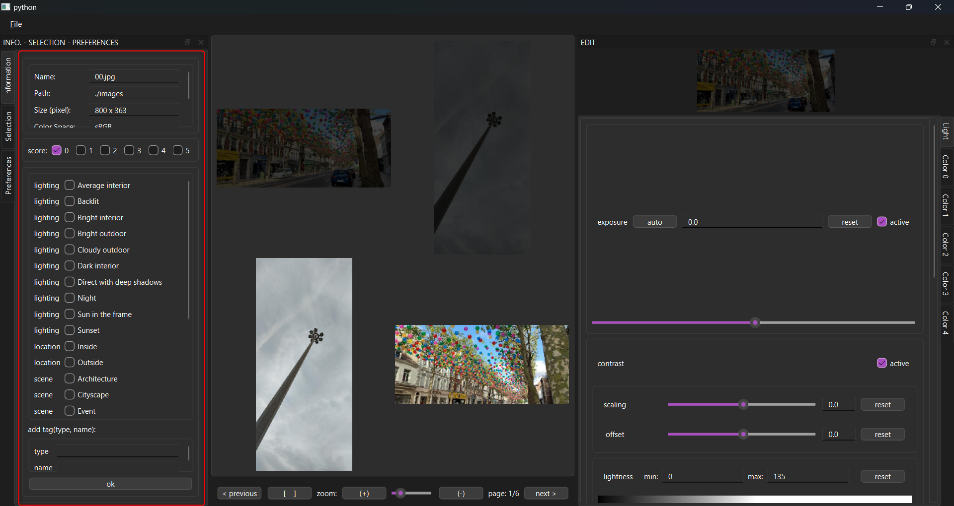

Sur cette partie de l’interface, vous pouvez :

* Donner des tags à l'image sélectionnée.
* Lui donner un score.
* Voir ses informations dans la partie haute.
* Créer un nouveau tag (que vous pouvez ensuite associer à l'image sélectionnée)..

### Modification de l'image sélectionnée

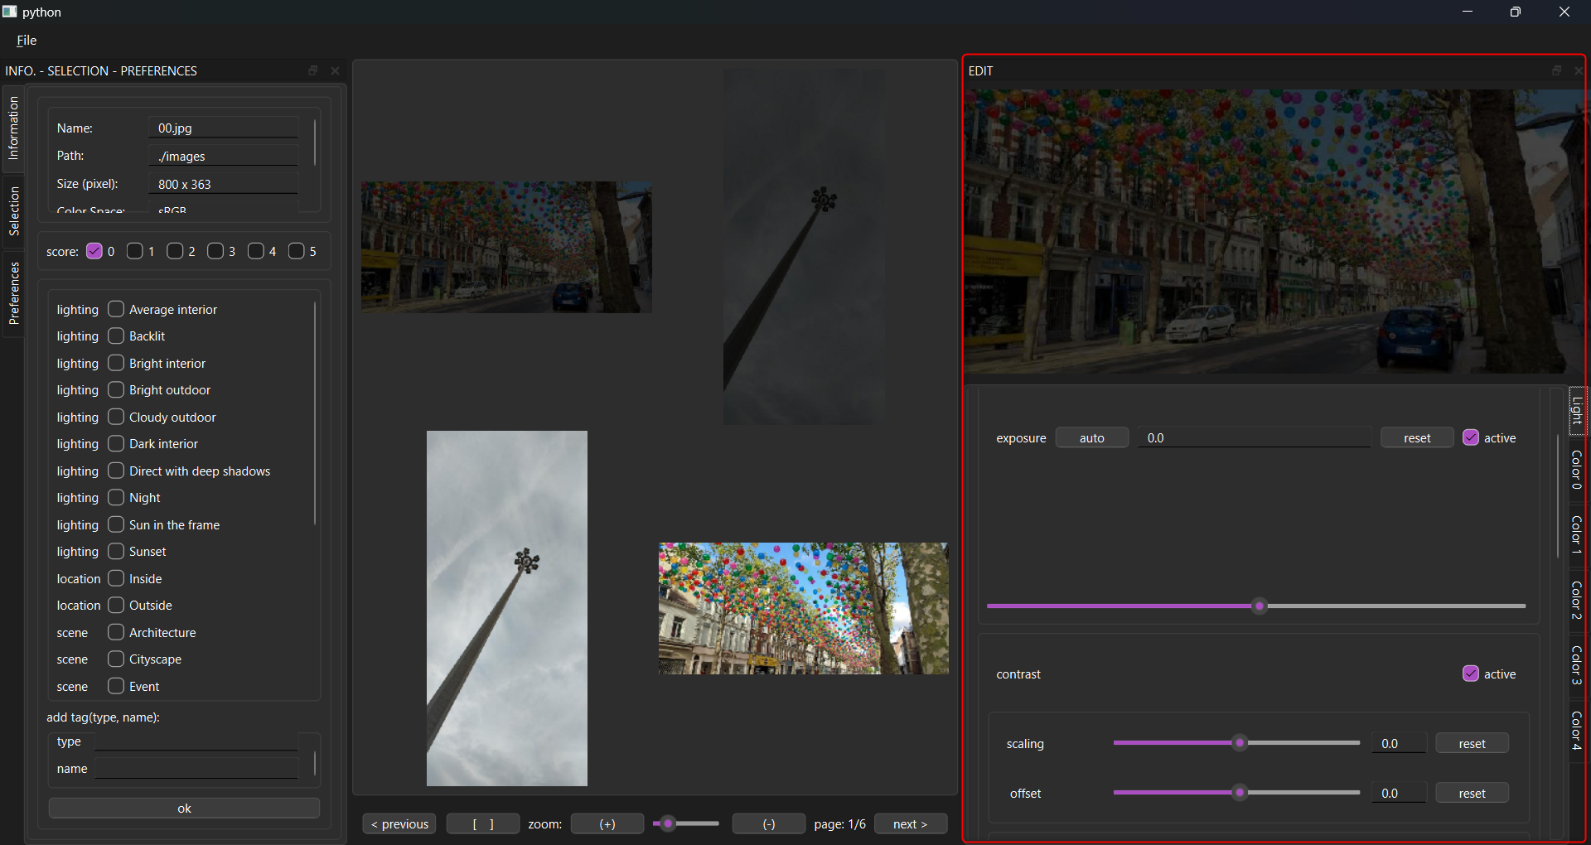

La partie droite de l’interface vous permettra de modifier l’image sélectionnée. Les modifications se font principalement à l’aide de curseurs (ou de valeurs que vous saisissez vous-mêmes).

Séparés en plusieurs onglets, le premier onglet permet de modifier tout ce qui est lié à la lumière.

Les autres onglets permettent de modifier les couleurs, et voici à quoi ils ressemblent :

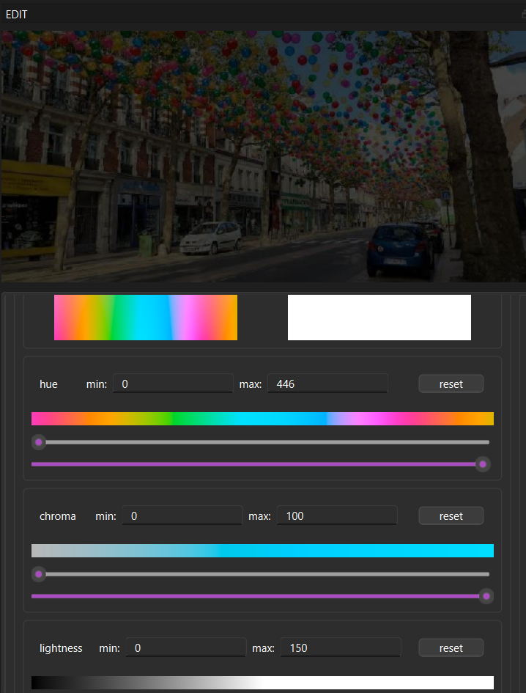

Ils permettent de modifier la teinte, la saturation et la luminosité.

### Bouton “File”

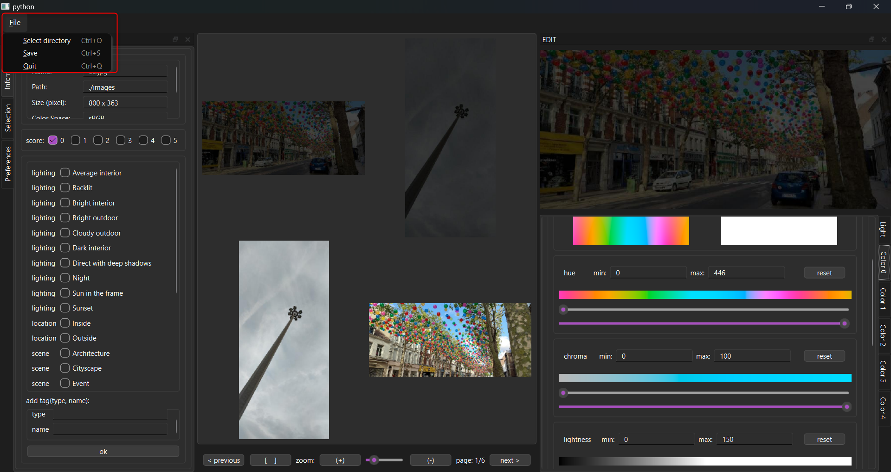

Le bouton “File” permet de :

* Changer de répertoire pour les images.
* Sauvegarder l’image sélectionnée.
* Et de quitter l’application (Aussi faisable avec la croix en haut à droite).